GABINETES DE CRISE NO METAVERSO E A DESCENTRALIZAÇÃO FÍSICA NA TOMADA DE DECISÕES APOIADA POR GÊMEOS DIGITAIS

RESUMO
O gabinete de crise representa um foro de articulação emergencial para temas de grande relevância para a sociedade e que requerem uma resposta imediata. Sua convocação e implementação ocorre quando situações de calamidade pública surgem, sendo necessário planejamento e mobilização das unidades gestoras das áreas de interesse. As etapas envolvidas na criação do gabinete de crise necessitam de ações rápidas para que a tomada de decisão, por parte dos componentes do gabinete de crise, aconteça com agilidade em virtude da situação emergencial visando amenizar, orientar ou sanar o problema. O metaverso contempla a agilidade e eficiências necessárias que a situação exige sem as limitações presenciais que o formato tradicional requer. Esse ambiente altamente imersivo se configura pela transcendência da distância geográfica e vai além do compartilhamento de software e dados entre usuários, permitindo a interatividade entre um sistema biológico e um sistema virtual. E aliado a essa evolução tecnológica, propõe-se, neste ensaio teórico, utilizar a infraestrutura digital para simular a criação e atuação de gabinetes de crise, por meio de gêmeos digitais. Os gêmeos digitais são configurações espelhadas de um processo físico, que correspondem de modo exato ao funcionamento deste processo em tempo real. Deste modo, propomos analisar o potencial uso de gabinetes de crise no metaverso como forma de agilizar o processo de tomada de decisão. Para tal pretendemos estruturar e simular um modelo de gabinetes de crise no metaverso. Utilizando o método qualiquantitativo para obter as primeiras avaliações do modelo, sob a ótica de gestores e especialistas.

Palavras-chave: gabinete de crise, metaverso, gêmeos digitais.

Eixo Temático 3: Gestão das cidades e o desafio para a sustentabilidade.

1. INTRODUÇÃO

Uma situação de crise pode ocorrer de forma inesperada, em qualquer lugar e a qualquer momento. Trata-se de uma circunstância incomum que se distancia da rotina quer pelo seu caráter de urgência, quer pela sinalização de que os problemas poderão acarretar transtornos de proporções cada vez maiores, caso ações não sejam executadas de forma imediatista (SANTANA, 2000).
Diversos são os tipos de crise que podem acontecer, como de origem criminosa, econômica, de informação, desastres industriais e naturais, falhas de equipamentos e construções, de relações humanas, de risco de vida e regulatórias (GOMES, 2012; ROSA, 2003). Ademais, podem fazer parte da realidade social, dentre as quais podemos elencar alguns eventos de conhecimento público, que geraram estresse coletivo e alteraram o cotidiano da população atingida.
Traz-se como exemplo ocorrido no ano de 2008, o Rio de Janeiro, que compôs um gabinete de crise formado pelas três esferas governamentais em parceria com a Defesa Civil e as Forças Armadas. A formação deste gabinete teve como finalidade o gerenciamento da epidemia de dengue. Apesar de a gestão local ter adotado medidas corretas e sustentadas em dois eixos estratégicos, não reduziu a taxa de letalidade da epidemia (MACHADO; MACHADO; BARROS, 2009). Outro exemplo, aconteceu em outubro de 2015, quando o navio Haidar naufragou no Porto de Vila do Conde, em Barcarena (Pará). A embarcação transportava 5 mil bois vivos e mais de 700 toneladas de óleo. No ano de 2018, também na cidade de Barcarena, foram identificados vazamentos de rejeitos da Hydro Alunorte, seguido da descoberta de tubulação clandestina, desvio de drenagem e um canal antigo que despejava efluentes no rio Pará (STEINBRENNER et al., 2020).
Para gerenciar os vários tipos de crise faz-se necessário um plano bem estruturado, a exemplo da Política de Comunicação do Instituto Federal de Santa Catarina (2016), que dispõe de um Comitê Permanente de Gestão de Crises, formado pelos ocupantes dos cargos de reitor, diretor-executivo, assessor técnico do Gabinete da Reitoria, pró-reitores, diretores-gerais dos campi, ouvidor, diretor de comunicação, relações-públicas e jornalistas (SILVA et al.,2016). Nesse caso o gabinete de crise tem como função clara atuar na condução das situações de crise para propiciar uma interação rápida e eficiente com os públicos estratégicos envolvidos.
Outra situação emergencial que exigiu a formação de um gabinete de crise é abordada no trabalho de Pazin e colaboradores (2022), onde o Complexo de Saúde Hospital das Clínicas da Faculdade de Medicina de Ribeirão Preto, da Universidade de São Paulo elaborou um plano para desenvolver estratégias no combate à pandemia de COVID-19. Para atingir este objetivo, convocou diretores de todas as instituições de saúde envolvidas, que passaram a se reunir por vídeo conferência, no período de março de 2020 a julho de 2021. O planejamento de tomada de decisão foi considerado exequível e efetivo na adaptação em tempo real das condições das instituições hospitalares para o atendimento de curto prazo dos pacientes contaminados com o vírus SARS-CoV-2 (PAZIN-FILHO et al., 2022).
Os Gabinetes de Crise são entidades formalmente organizadas, em que cada órgão, importante para a resposta à crise, deverá estar representado. A autoridade e a responsabilidade devem estar claramente delineadas num documento de planejamento (LUCCA, 2018). Deste modo, gabinetes de crises funcionam como um comitê de assessoramento das entidades governamentais, tendo como função a prevenção da ocorrência de crises ou a articulação do gerenciamento destas e com atuação temporária e que são criadas para enfrentar crises de forma emergencial e integrada (COUTO; SOARES, 2007).
As etapas envolvidas na criação do gabinete de crise necessitam de ações rápidas com um plano de comunicação bem estruturado e consistente, que deve ser coordenado pelos principais dirigentes da organização ou por um representante por eles designados para a função (SILVA et al., 2016). Essa comunicação fluente, com agilidade e eficiente, que se fazem necessárias no gabinete de crise, podem ser perfeitamente contemplados pela tecnologia do metaverso, como propomos em nosso estudo.
O metaverso representa uma profusão de espaços digitais onde as pessoas podem interagir entre si, a partir de um suporte digital lógico firmado no ciberespaço (PETRY, 2011), permite participar e conviver em ambientes virtuais 3D, interagir com objetos e avatares de outros humanos (PONTUSCHKA; PETRY, 2011). No metaverso, é possível habitar o mesmo espaço digital virtual com pessoas de diferentes lugares do mundo e assim interagir com o outro, independente do tempo e do espaço (BACKES; SCHELEMMER, 2014).
Nosso ensaio teórico propõe utilizar a infraestrutura digital para simular a criação e atuação de gabinetes de crise no metaverso, por meio de gêmeos digitais. Uma vez que os exercícios de simulação, são descritos por Corrêa e Medeiros (2013) como metodologia dinâmica de aprendizagem que contribuem para aproximação dos atores com seus objetos de estudo, proporcionando um olhar mais realista, e ainda favorece a aplicação do conhecimento teórico numa perspectiva prática com enriquecimento para a investigação científica (PAGLIARI; MENDES, 2016).
Os gêmeos digitais são configurações espelhadas, criadas por meio de simulação que buscam representar o ambiente real ou físico através de um modelo digital (QUINALHA, 2018).
Deste modo, o estudo tem como objetivo analisar o potencial uso de gabinetes de crise no metaverso como forma de agilizar o processo de tomada de decisão.

2. REFERENCIAL TEÓRICO

O referencial teórico aqui apresentado aborda os principais conceitos de gabinetes de crise, metaverso e gêmeos digitais, que representam os eixos de maior relevância desta proposta de trabalho. Apresentaremos de forma breve a importância e necessidade de criação de gabinetes de crise, assim como a aplicação do metaverso no desenvolvimento de sua execução. Para atualizar o leitor, discutiremos sobre as ferramentas tecnológicas do metaverso e gêmeos digitais, os quais iremos utilizar em nossa proposta metodológica.

2.1 Gabinete de crise

O termo “crise” deriva do grego “krisis”, que significa “decisão” (SÁNCHES; AMOR, 2005). A abordagem conceitual de crise, de acordo com Wilcox (2001) é um acontecimento ou uma série de acontecimentos que atinge a integridade da comunidade ou da sociedade. As situações de crise pela sua dimensão ou caráter inesperado, têm o poder de desestabilizar organizações e governos (FORNI, 2010). Pode ser considerado também, um evento imprevisível que traz enormes prejuízos para uma organização ou empresa e, consequentemente, a todos que estão interligados (FEARN-BANKS, 2001). Para Shinyashiki, Fisher e Shinyashiki (2007) crise representa uma situação atípica que gera um ambiente de conflito ou turbulência e que as soluções habituais não são capazes de resolver a questão.
De acordo com Pearson; Mitroff (1993), a crise tem três características, ter caráter inesperado e representar uma ameaça, com a capacidade de impedir, postergar ou obstaculizar as metas prioritárias da organização; podendo gerar consequências irreparáveis, se nenhuma atitude for tomada.
Diversos agentes podem levar a uma situação de crise, como desastres industriais, desastres naturais, falhas em equipamentos ou construções, relacionadas à divulgação de informações, denúncias que afetam reputações, ou problemas de relações humanas, de natureza legal, criminal, econômica (GOMES, 2012). Alguns autores sugerem que as crises são provenientes da relação complexa entre o ser humano e a tecnologia (PAUCHANT; MITROFF, 2002; SHRIVASTAVA, 1992).
Vários são as conceituações de crise, no entanto, em todas, faz-se necessário que ações rápidas sejam adotadas quando essa possibilidade for identificada. Para tal, é necessário criar um comitê com representantes de diversas áreas, que assumirá o gerenciamento da situação e deverá estabelecer ações mais indicadas a cada caso. Para gerenciar esse tipo de situação é necessário um plano de comunicação bem estruturado e consistente, e deve ser coordenado pelos principais dirigentes da organização ou por um representante por eles designados para a função (SILVA et al., 2016).
Nas esferas governamentais, para gerenciar situações de crise, são formados os gabinetes de crise, que representam estruturas de natureza temporárias e que são criadas para enfrentar crises de forma emergencial e integradas (PAZIN-FILHO et al., 2022) e tem como papel de funcionar como um comitê de assessoramento da autoridade governamental, com a finalidade de prevenir a ocorrência de crises ou a articulação do gerenciamento de crises (COUTO; SOARES, 2007). Pagliari; Mendes (2016) definem como um “um foro de articulação para temas com potencial de crise” e tem como função no âmbito nacional de instrumentalizar as entidades governamentais para a tomada de decisão em situações complexas (COUTO; SOARES, 2007).
A gestão de crise tem como foco a elaboração de um planejamento estratégico com a perspectiva de prevenir, através da identificação de sinais internos ou externos que sinalizam sua chegada e da preparação de estrutura para enfrentá-la e deve atuar para definir claramente o problema, fazer o levantamento de informações relevantes, definir estratégias (VIEIRA et al., 2006). Na compreensão de gestão, Diogenes (2007), em sua obra de epistemologia sobre a administração, o autor cita que a terminologia “gestão” tem sua raiz no latim, gestio, que significa gerência, administração, execução e direção. E segue propondo que a administração funciona como uma metodologia para governar, utilizando as ferramentas do planejamento, execução e controle.
A instituição de um gabinete de crise é um recurso utilizado em gerenciamento de processos, onde a situação demanda da necessidade de tomada de decisões de forma contínua, para que tais medidas possam ser adaptadas em tempo real, e requer a participação de pessoas com poder de decisão, que devem permanecer de prontidão para que atuem na elucidação e coordenação das situações de crise (PAZIN-FILHO et al., 2022).
As pessoas que irão compor o gabinete de crises devem estar bem definidas, devem ser autoridades com poder de decisão (LUCCA, 2018) com a capacidade de assumir responsabilidades adicionais, sendo capazes de pensar claramente, capaz de manter a calma sob pressão (SILVA; COSTA, 2018) e em algumas esferas governamentais sua composição já é estrategicamente e previamente estabelecido (PAGLIARI; MENDES, 2016). Contudo, viabilizar uma infraestrutura que reúna autoridades e informações em um espaço comum de forma emergencial sempre é um desafio. Uma das possibilidades dessa integração emerge justamente através de novas tecnologias, tendo como um grande candidato a ser o palco desse cenário o metaverso.

2.2 Metaverso

Hodiernamente, testemunhamos a evolução das tecnologias digitais (BÁRTOLO, 2005) que se fazem presentes na vida diária por meio das conexões sociais através das redes sociais digitais, transações de compra e venda do comércio online, ensino à distância pela internet, plataformas de transações e investimento financeiro, assinaturas digitais de documentos, entre outras. Todo esse avanço se deve ao acesso às novas tecnologias, principalmente ao desenvolvimento de mais de 50 anos da internet (SILVA; FERNANDES, 2021).
Toda essa evolução tecnológica teve início nos anos de 1960, onde o computador passou a ter uma nova significação, evoluindo de sua função inicial de dispositivo de armazenamento para um meio de comunicação. Antes da gênese da tecnologia de rede, essa transferência de informações, de um computador para outro, só era possível através de um meio físico de armazenamento (ABBATE, 2009).
A ARPANET e posteriormente a Internet foram concebidos pela Agência de Projetos de Pesquisa Avançada do Departamento de Defesa (ARPA) dos Estados Unidos. Participaram da expansão da ARPANET para um sistema de redes interconectadas especialistas da computação da França, Inglaterra e Estados Unidos, passando a denominar-se de Internet (ABBATE, 2009). Faltava, porém, extrapolar a mera possibilidade de transmissão de dados a um patamar mais elevado, dentre elas as sensações.
Nos anos de 1950, o cineasta Morton Heiling criou o Sensorama (Figura 1), primeiro dispositivo que proporcionava aos utilizadores sensações, movimentos, sons, odores, ventos, através de uma imersão dos sentidos num mundo virtual tridimensional (TORI; HOUNSELL, 2018). Era um tipo de cabine aberta que utilizava filme 3D para proporcionar aos expectadores novas sensações quando assistiam a uma película (NETTO, MACHADO; OLIVEIRA, 2002). Esses experimentos precursores do metaverso abriram um leque de possibilidades de integração das sensações ao ambiente virtual.

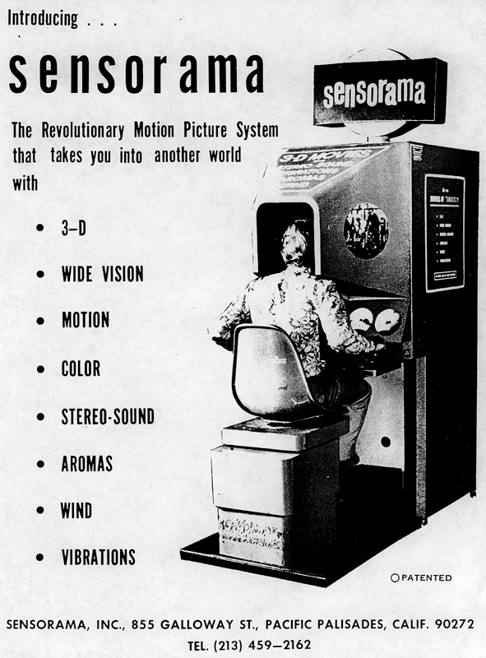
Figura 1: Sensorama (Fonte: http://www.telepresence.org/sensorama/index.html)

Etimologicamente “virtual” deriva do latim virtus e tem significado de força ou potência, e de acordo com Tori; Hounsell, 2018, o objeto virtual é aquele que tem potencial para se tornar aquele elemento. A “realidade” do mundo de imersão refere-se a alternativas criadas artificialmente, mas que são captadas pelo sistema nervoso sensorial igualmente como na realidade física e concreta, sendo capaz de despertar emoções, ensinar, divertir, responder às ações. Essa denominação de “Realidade Virtual” começou a ser referenciada no final da década de 1980, pelo artista e cientista da área da computação Jaron Lanier, que aglutinou termos que pareciam adversos, trazendo a compreensão dessa tecnologia para a busca da aproximação do real com o virtual (TORI; KIRNER; SISCOUTTO, 2006; NETTO; MACHADO; OLIVIERA, 2002). Essa experiência da realidade virtual foi também experimentada na década de 1960, com a criação do engenheiro Ivan Sutherland, que construiu o primeiro capacete de realidade virtual, que nomeou de "Sword of Damocles" (Figura 2), considerado um equipamento de sistema Head-Mounted Display (HMD) de Realidade Virtual e Realidade Aumentada (TORI; KIRNER; SISCOUTTO, 2006).
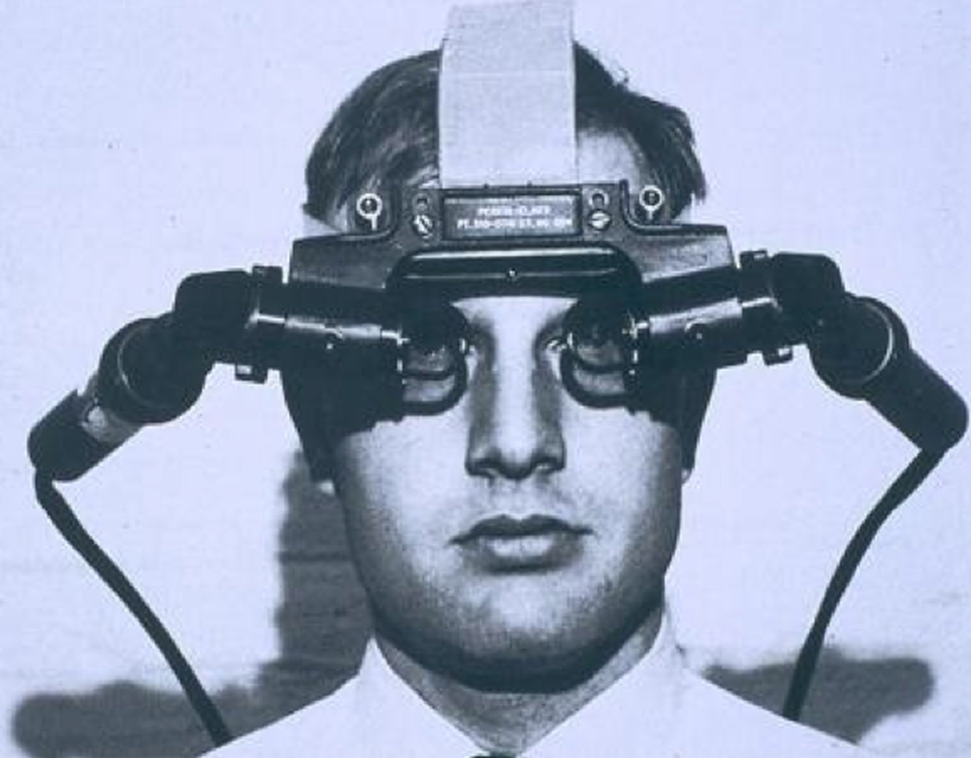
Figura 2: Sword of Damocles (Fonte: http://web.ist.utl.pt/ist170613)

A realidade virtual pode ser compreendida como a interação entre a tecnologia digital física com o sistema somatossensorial e motor humano (RIVA; MOLINARI; VINCELLI, 2002), representa a aproximação e interação do humano com o computador em um ambiente tridimensional, num verdadeiro mundo gráfico envolvente (HANCOCK; LAI, 1995). Para Rodrigues (2022) a realidade virtual representa um ambiente independente do mundo real, enquanto a realidade aumentada envolve componentes digitais no mundo real. Ou ainda, a realidade virtual pode ser descrita como uma simulação idealizada pelo computador em um ambiente tridimensional (FREITAS JR; CABRAL; BRUNO, 2020).
E nesse ambiente de imersão digital encontramos a terminologia “metaverso” que foi utilizada por Neal Stephenson, em 1992 em sua obra Snow Crash. Nesta criação, os personagens de natureza humana são inseridos em ambientes virtuais, tridimensionais e totalmente imersivos e, em 1999, seguindo a mesma trilha é lançado o Second Life, onde um ambiente virtual e tridimensional simula a vida real e social do ser humano através da interação entre avatares (PETRY, 2011).
Pode-se definir metaverso como um conjunto de software e hardware que permitem replicar as interações humanas (LEYVA, 2022) através da criação e construção de mundos digitais virtuais em 3D (BACKES; SCHLEMMER, 2014; GOMES; FREITAS JR; WEBSTER, 2012)), ou seja é uma tecnologia que se constitui no ciberespaço e se concretiza a partir da criação de Mundos Digitais Virtuais em 3D (MDV3D).
Em entrevista à revista IHU ON-LINE, Rafael Zanatta (2021) conceitua o metaverso como um universo digital conectado à internet misturando elementos concretos com realidade aumentada e espaços virtuais, e destaca algumas características, como ter natureza imersiva, colaborativa e interativa. No metaverso as pessoas são representadas por avatares, que exemplifica uma representação gráfica de um sujeito em um mundo virtual (SCHLEMMER; BACKES, 2008).
Os avatares criados no metaverso podem ser construídos pelos próprios usuários, que projetam um corpo que faz parte do processo de interação com o ambiente e com os outros indivíduos, ou seja, os outros avatares (LOMBARD; DITTON, 1997). O avatar é o mimetismo dos usuários que podem interagir entre si e com objetos num mundo virtual, proporcionando uma sensação de presença que pode resultar em imersão e socialização. Um exemplo de metaverso é o Second Life que traz um mundo tridimensional e a personificação de seus usuários nos avatares, que se movem e interagem uns com os outros (GIRVAN; SAVAGE, 2010). Essas ações e interações potencializam o sentimento de presença no mundo virtual, de proximidade dos demais usuários, levando as pessoas a vivenciar experiências de forma imersiva, pelo uso de avatares (BACKES; SCHELEMMER, 2014).

2.3 Gêmeos digitais

Acompanhando essa evolução tecnológica tem-se os gêmeos digitais que representam uma imagem refletida de uma representação física, em geral, é o funcionamento do processo que acontece em tempo real. Para sua construção é necessário o produto físico no espaço real, o produto virtual no espaço virtual e as conexões de dados que unem ambos os produtos (GRIEVES, 2014). Essa realidade foi possibilitada com a Indústria 4.0 ou “Quarta revolução Industrial” que traz importantes tecnologias tais como: realidade aumentada, robôs autônomos, sistemas integrados, computação em nuvem, dentre outras. Outra possibilitada trazida pela Indústria 4.0 são justamente os chamados gêmeos digitais (DITZEL et al., 2020).
O conceito de gêmeos digitais foi proposto inicialmente por Michael Grieves, em 2002, na Universidade de Michigan, que possuía os componentes do espaço real, virtual e com ligação para o fluxo de informações entre os dois mundos, o modelo criado foi descrito como modelo dos espaços espelhados (GRIEVES, 2005). Deste modo, podemos compreender que gêmeos digitais constituem um modelo de simulação que busca fazer a representação do ambiente concreto a partir da tecnologia digital (QUINALHA, 2018).
Em uma revisão de literatura, Ditzel e colaboradores (2020) descrevem que a tomada de decisão em tempo real, com maior precisão e assertividade, representa algumas das vantagens identificadas na criação de uma cópia virtual com o objetivo de simular eventuais cenários (condições e operações) a partir de dados coletados em tempo real.
As cópias virtuais tem como objetivo criar uma réplica digital, totalmente fiel a realidade, para que esse modelo possibilite todas as informações, perspectivas e funcionalidade em tempo real (DITZEL et al., 2020).

3. PERCURSO METODOLÓGICO

Segundo o Manual de Crises do Instituto Federal de Educação, Ciência e Tecnologia de Santa Catarina (2016), a formação de um gabinete de crise é uma medida utilizada em gerenciamento de processos onde a tomada de decisão deve acontecer de modo contínuo, garantindo a adaptação e respostas em tempo real (SILVA et al., 2016). Nesses eventos, quando a comunicação flui corretamente contribui para minimizar os prejuízos para a organização/sociedade.
De acordo com o Instituto de Pesquisa Econômica Aplicada (IPEA) os gabinetes de crise devem ser instâncias políticas e com legitimidade para tomada de decisão, devem ter objetivos claros para construção de consensos em torno dos problemas e das soluções. É preciso construir uma base de dados e indicadores confiáveis, alimentados com rapidez, e que serão a base informacional comum a todos os membros do Gabinete (SCHMIDT; MELLO; CAVALCANTE, 2020).
Em situações de crises, calamidades ou que necessite de uma resposta imediata à sociedade, optamos pela adoção de uma metodologia ágil para o gerenciamento de crise, propondo a criação de um modelo de gabinete de crise, criado a partir da realidade virtual, com ferramentas do ambiente digital. Esse modelo traz em sua composição todos os representantes técnicos das diversas hierarquias governamentais, que terão seus cibercorpos projetados no ambiente virtual, que poderão interagir simultaneamente com todos os demais membros do gabinete de crise, numa realidade imersiva e que não precisarão estar no mesmo espaço físico para reunir-se. Isso trará a agilidade necessária que a situação pede, favorecendo o compartilhamento de informações e a coordenação sistêmica dos membros envolvidos.
O estudo propõe a construção de um modelo virtual de gabinete de crise, a partir da utilização da plataforma de realidade virtual gratuita, que é o mozilla hubs (Figura 3), que pode ser acessada a partir do navegador de web Firefox Mozzila. que permite criação de salas de reuniões, encontros em realidade virtual, atividades, e pode ser acessado do smartphone, notebook, computador, tablet e de qualquer lugar.

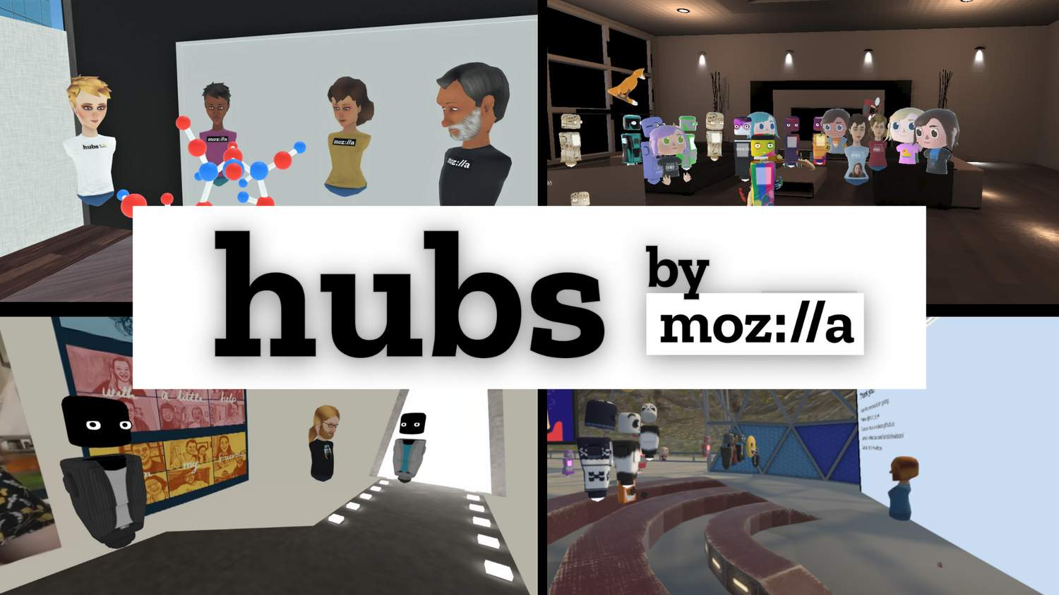
Figura 3: https://elixir-lang.org/blog/2021/06/02/social-virtual-spaces-with-elixir-at-mozilla/

Neste ambiente virtual serão criados avatares de todos os representantes do gabinete de crise. A escolha desse ambiente se deu em função de o mesmo ser baseado em uma plataforma open source, gratuita, que permite simulações relacionadas ao metaverso sem a necessidade de equipamentos adicionais como óculos especiais ou outros dispositivos, o que pode viabilizar simulações de baixo custo com a participação de uma quantidade virtualmente ilimitada de usuários.
Para criar o modelo virtual deste trabalho deverá ser organizada uma equipe vinculada à Universidade da Amazônia, que será responsável por todas as suas implicações técnicas e conceituais. Essa equipe será composta com uma doutoranda do stricto-sensu em Administração, por um aluno de iniciação científica, que dará suporte ao uso da tecnologia, e por um professor que orientará o desenvolvimento dos trabalhos.
Esse modelo virtual será projetado e testado por meio de reuniões simuladas a partir de uma situação de crise hipotética. Essas simulações envolverão os autores deste estudo juntamente com os membros do gabinete de crise, que serão definidos e convidados a participar do experimento previamente.
Os membros do gabinete de crise serão escolhidos de acordo com a natureza da situação de crise, envolvendo autoridades governamentais com poder de decisão, técnicos e especialistas da área em questão, tendo suas identidades preservadas, para evitar exposições na mídia desnecessárias. Suas funções dentro do gabinete de crise deverão ser antecipadamente definidas. Após convocação da equipe, seus contatos telefônicos e endereços eletrônicos deverão ser registrados para que a comunicação possa fluir rapidamente.
Deverão ser realizados treinamentos com todos os participantes para que tudo ocorra com precisão, e as datas e horários de reuniões devem ser informadas a todos os participantes.
Será criado um roteiro (checklist) com todas as ações, quem deverá executar e quem executou, para melhor controle e condução das propostas.
Para avaliar a precisão do modelo, as dificuldades operacionais encontradas e as sugestões para aprimoramento do desenho computacional deste trabalho, serão aplicados questionários semiestruturados com perguntas abertas e fechadas, que serão aplicados aos componentes do Gabinete de Crise que atuarão no gerenciamento da crise. Pois de acordo com Mitroff (2001) após uma crise, é importante analisar o que deu certo ou errado e começar a refazer o plano. O inquérito é uma técnica utilizada para coletar dados de forma sistemática (CARMO; FERREIRA, 2008).
O estudo será realizado numa perspectiva quantiqualitativa, por representar uma metodologia de pesquisa na qual o problema qualitativo é abordado de maneira mais concreta e realista, ou seja, fazer uma abordagem da qualidade de forma controlável e mensurável (GRAMSCI, 1995). Flick (2004) evidencia que a confluência dos métodos quantitativos e qualitativos propiciam maior credibilidade e legitimidade aos resultados encontrados, evitando o reducionismo à apenas uma opção. Reichard e Cook (1986) apoiam a combinação dos métodos quantitativos e qualitativos por permitir uma compreensão mais vasta do fenómeno e produzindo resultados mais seguros.
Na primeira abordagem será utilizada a estatística descritiva, analisando os dados numéricos de média, mediana e moda, análise das medidas de dispersão, como variância e desvio padrão; assim como as representações de tabelas de frequências e gráficos. Em complementariedade, serão registradas as opiniões, avaliadas as atitudes e desempenho dos participantes através da utilização de instrumento de coleta de dados semiestruturado, para direcionar o entrevistado ao tema e alcançar resultados significativos a partir da transcrição direta das respostas dos participantes do trabalho.

4. RESULTADOS ESPERADOS

A partir de nossa proposta de estudo pretendemos estruturar um modelo de disponibilização rápida de gabinetes de crise a partir do uso da tecnologia do metaverso e apoiada na estrutura dos gêmeos digitais. Nossa perspectiva é de propor melhorias na qualidade da comunicação, promovendo clareza e agilidade nos comandos transmitidos e nas ações que deverão ser executadas pelas esferas governamentais envolvidas. Pois a comunicação deve desenvolver a função primordial de levar informações rápidas e coerentes.
Pretendemos habilitar as autoridades envolvidas neste modelo por meio de simulações em uma plataforma do metaverso com o uso de gêmeos digitais, aperfeiçoando suas ações neste ambiente imersivo, desenvolvendo as habilidades necessárias para a implantação e implementação do protótipo deste trabalho. A simulação é uma técnica de ensino apoiada na realização de tarefas e repetição destas tarefas com a estruturação de um modelo criado para representar a realidade, que é chamado de simulador e sua aplicação está vinculada às atividades práticas que relacionem habilidades manuais ou decisões (PAZIN-FILHO; SCARPELINI, 2007). A partir da conceituação de Pazin-Filho e Scarpelini (2007) pretendemos aperfeiçoar o manuseio e utilização do modelo de gabinete de crise por nós confeccionado, fornecendo suporte técnico no manuseio das ferramentas digitais.
Outra perspectiva que se pretende atingir é analisar, através de método qualiqualitativo, as primeiras impressões do modelo sob a ótica de gestores e especialistas, por meio da inquirição das respostas dos questionários, para aprimora-los ou adequá-los se houver necessidade.
Pretendemos desenvolver habilidades técnicas nos participantes do estudo e incentivar a aplicação desta tecnologia nas atividades de trabalho dos mesmos.
O estudo pretende oferecer uma produção intelectual com referencial teórico atualizado e relevante, dentro das temáticas que se propõe. Enfatizando o tópico de gabinete de crise, que dispõe de acervo cientifico limitado, com poucos dados nacionais publicados. Oferecendo a comunidade acadêmica um acervo que possa apoiar futuras pesquisas, sendo fonte geradora do conhecimento cientifico.
Contribuir para a eficiência das organizações públicas nas situações de crise através da aplicação do modelo construído a partir deste trabalho e assim estar mais apto ao enfrentamento dessas situações críticas, consequentemente reduzindo riscos à sociedade provocados por estes acontecimentos emergenciais.

5. CONSIDERAÇÕES FINAIS

Nos últimos anos podemos acompanhar diversos avanços na utilização da Internet e das tecnologias digitais no mundo todo, permitindo que as pessoas estejam conectadas e próximas. E nesse universo de tecnologias em expansão está o Metaverso, com sua realidade imersiva e interativa, e com a possibilidade da rapidez de comunicação e em tempo real, independente da distância que separa os usuários. Nessa perspectiva que pretendemos utilizar essas ferramentas tecnológicas, para criar um modelo virtual de gabinete de crises apoiada na realidade virtual dos gêmeos digitais, onde cada membro do gabinete de crise terá sua imagem refletida a partir de sua representação física. Esperamos que o modelo criado neste estudo possa contribuir para a tomada de decisão segura, de forma ágil, para o alcance de respostas às situações de crises.
O Gabinete de Crise tem por finalidade mobilizar e coordenar as atividades nas mais diversas esferas governamentais para adoção de medidas para minimizar os impactos decorrentes da situação de crise seja em proporções mundial, nacional e local. E para tal, objetivamos estruturar um modelo de disponibilização rápida de Gabinetes de Crise no Metaverso, por meio de simulações realizadas em uma plataforma de realidade virtual gratuita, apoiada na tecnologia dos gêmeos digitais. Com a preocupação de analisar, através de método qualiqualitativo, as primeiras impressões do modelo sob a ótica de gestores e especialistas.
No Brasil, os gabinetes de crise ainda se estruturam no formato tradicional, na maioria das vezes, com reuniões presenciais para discutir, abordar e propor respostas de controle para a situação geradora de crise.
Diferentemente deste modelo formal de reuniões, foi feito na USP, em Março de 2020, durante a pandemia da covid-19, onde foram utilizadas videoconferências e criação de grupo em aplicativo de mensagens instantâneas para resolução de problemas de curto prazo.
Apesar de existir poucos dados nacionais publicados sobre gerenciamento de crise, nenhum dos trabalhos ainda utilizou a proposta do Metaverso, e tão pouco o modelo aqui proposto, o que torna nosso estudo inovador. Esperamos também concretizar e testar esse modelo para que possa ser utilizado em situações de crise pelas mais diversas entidades governamentais, uma vez que se evidencia a falta de ferramentas necessárias para gerenciar situações graves desta natureza.

6. REFERÊNCIAS

ABBATE, Janet. Inventing the internet. United States of América, Inside Technology, 2009.

BACKES, Luciana; SCHLEMMER, Eliane. O Processo de Aprendizagem em Metaverso: formação para emancipação digital. Desenvolve: Revista de Gestão do Unilasalle, Canoas, volume 3, número 1, p. 47-64, março 2014.

BÁRTOLO, José Manuel. Interfaces meta-comunicativos: uma análise das novas interfaces homem/máquina. ACTAS DO III SOPCOM, VI LUSOCOM e II IBÉRICO, v. 1, 2005.

CARMO, H.; FERREIRA, M. M. Metodologia da Investigação - Guia para Autoaprendizagem. Lisboa: Universidade Aberta, 2008.

CORRÊA, Claudio Rodrigues; MEDEIROS, Sabrina Evangelista. Jogos e Cenários: Simulações em Benefício da Defesa. 2013.

COUTO, J.A.C.; SOARES, J.A.M. Lições de Gerenciamento de Crises. Revista de Gestão Pública, volume 1, número 1. Brasília, 2007.

DIÓGENES, Eliseu. Administração, suas condicionalidades e fundamentos epistemológicos. Maceió: Educafal, 2007.

DITZEL, Luiz Felipe Simioni; ALEXANDRE, Patrick Fonseca; SELEME, Robson; SILVA, William de Assis; ZATTAR, Izabel Cristina. Digital twin na manufatura: Uma revisão sistemática da literatura. Brazilian Journal of Development, Curitiba, volume 6, número 9, p.66183-66197, 2020.

FEARN-BANKS, Kathllen. Crisis Communication: a review of some best practices. In: Handbook of Public Relations. Thousand Oaks: Sage Publications, 2001.

FLICK, U. Uma introdução à pesquisa qualitativa. 2ª ed. Porto Alegre: Bookman, 2004.

FORNI, João José. Comunicação em tempo de crise. In: DUARTE, Jorge (Org.). Assessoria de imprensa e relacionamento com a mídia. 3ª ed. São Paulo: Atlas, 2010.

FREITAS JR. José Carlos da Silva; CABRAL, Patricia Martins Fagundes; BRUNO, Luiza Vellinho Pinto. O desenvolvimento de competências de liderança em mundos digitais virtuais tridimensionais. Revista Valore, Volta Redonda, 5ª ed. (edição especial): 293-311, 2020.

GIRVAN, C.; SAVAGE, T. Identifying an appropriate pedagogy for virtual worlds: a communal constructivism case study. Computers & Education, volume 55, número 1, p. 342-349, 2010.

GOMES, Ana Claudia Bilhão; FREITAS JR. José Carlos da Silva; WEBSTER, Mariana Azevedo. As implicações do uso da tecnologia metaverso (mundos digitais virtuais em 3d) nos processos de ensino-aprendizagem da educação superior. XXXVI Encontro da ENANPAD. Rio de Janeiro, 2012.

GOMES, Ricardo. Gestão de crises: a missão da comunicação é pensar primeiro. Agosto, 2012.
GRAMSCI, A. Concepção dialética da história. Civilização Brasileira: Rio de Janeiro, 1995.

GRIEVES, Michael W. Product lifecycle management: The new paradigm for enterprises. International Journal of Product Development, volume 2, 71–84, 2005.

GRIEVES, Michael W. Digital twin: manufacturing excellence through virtual factory replication. Digital Twin White Paper, p 1- 7, 2014.

HANCOCK, P.A.; LAI, Jill. Virtual Reality technology to embrace information gap in industrial hygiene. Occupation Health & Safety, volume 64, 59 - 81, 1995.

JERALD, Jason. The VR book: human-centered design for virtual reality. Morgan & Claypool, 2015.

LEYVA, José Martin Gálvez. Metaverso: Cuando la realidad supera a la fi cción. Revista + Ciência. Volume 28, 16-18, 2022.

LOMBARD, M.; DITTON, T. At the heart of it all: the concept of presence. Journal of Computer Mediated - Communication, 1997. Disponível em: <http://jcmc.indiana.edu/vol3/issue2/lombard.html >

LUCCA, Diógenes. Manual Básico de Gerenciamento de Crises com Reféns Localizados. Editora Book Express. São Paulo. 1ª ed., 2018.

MACHADO, Sídio Werdes; MACHADO, Marinice dos Santos; BARROS, Angela Maria Abreu de. Gabinete de crise: gerenciamento de epidemia no Rio de Janeiro. Anais Eletrônicos - Artigos V Seminário Internacional de Defesa Civil - DEFENCIL São Paulo – 18, 19 e 20 de Novembro de 2009.

MITROFF, Ian. Managing crises before they happen. New York: Amacon Books, 2001.

NETTO, Antonio Valerio; MACHADO, Liliane dos Santos; OLIVEIRA, Maria Cristina Ferreira de. Realidade Virtual - Definições, Dispositivos e Aplicações. Instituto de Ciências Matemáticas e de Computação - USP, 2002.

PAGLIARI, Graciela Conti; MENDES, Gabriel. Análise de Conflitos e do Processo Decisório: Simulação Do Gabinete De Crises. Revista InterAção, volume 10, n. 10, jan/jun 2016

PAUCHANT, Thierry C.; MITROFF, Ian I. Learning to cope with complexity. The Futurist, volume 36, número 3, maio/junho 2002.

PAZIN-FILHO, Antonio. Gabinete de Crise do HCFMRP-USP como estratégia de gestão das demandas da crise de Pandemia COVID-19. Faculdade de Medicina de Ribeirão Preto-USP. Revista Qualidade HC, 2022.

PAZIN FILHO A, Scarpelini S. Simulação: definição. Medicina (Ribeirão Preto) 40 (2), 162 - 6, 2007.

PEARSON, Christine M.; MITROFF, Ian I. From Crisis prone to crisis prepared: a framework for crisis management. The executive. Ada: volume 7, número 1, p. 12, fevereiro 1993.
PETRY, Luís Carlos. Aspectos Ontológicos dos Metaversos e Games. Seminário de Games, Comunicação e Tecnologia. Universidade FEEVALE, 2011.

PONTUSCHKA, Maignon; PETRY, Luís Carlos. Metaversos, construção de conhecimento e mudança social: o caso “Projeto Pirarucu-Gente”. X SB Games - Salvador - BA, Novembro, Ed. 7- 9, 2011.

QUINALHA, E. Gêmeos digitais, o futuro da indústria 4.0: estudo de caso (Monografia de especialização). Universidade Tecnológica Federal do Paraná, Curitiba, 2018.

REICHARDT, C. S.; COOK, T. D. Métodos Cualitativos y Cuantitativos em Investigación Evaluativa. Madrid: Morata, 1986.

RIVA, G.; MOLINARI, E.; VINCELLI, F. Relationship: Virtual reality (VR) as communicative medium between patient and therapist. IEE Transactions on Information Techology in Biomedicine: a publication of the IEEE Engineering in Medicine and Biology Society, volume 6, número 3, 198-205, 2002.

RODRIGUES, Fabiano de Abreu. O Metaverso poderá ser crucial para a aniquilação da humanidade. RECISATEC - Revista Científica Saúde e Tecnologia, volume 2, número 4, 2022.

ROSA, Mário. A era do escândalo: lições, relatos e bastidores de quem viveu as grandes crises de imagem. São Paulo: Geração Editorial, 2003.

SÁNCHEZ, J. I. R.; AMOR, J. L. M. Intervención Psicológica en las Catástrofes. Madrid: Editorial Sintesis, 2005.

SANTANA, Guilherme Guimarães. Administração De Crises: Um Novo Paradigma.

SCHLEMMER, Eliane; BACKES, Luciana. METAVERSOS: novos espaços para construção do conhecimento. Revista Diálogo Educacional, volume 8, número 24, pp. 519-532, 2008.

SCHMIDT, Flávia; MELLO, Janine; CAVALCANTE, Pedro. Estratégias de coordenação governamental na crise da COVID-19. Instituto de Pesquisa Econômica Aplicada, nota técnica número 32, Abril de 2020.

SHINYASHIKI, Roberto Tadeu; FISCHER, Rosa Maria; SHINYASHIKI, Gilberto. A importância de um sistema integrado de ações na gestão de crises. Organicom Ano 4, número 6, 1 semestre de 2007.

SHRIVASTAVA, P. Bhopal: Anatomy of crisis. 2ª ed. London: Paul Champman Publishing LTD, 1992.

SILVA, Bruna Ribeiro; COSTA, Helena Araujo. Gerenciamento de crises no setor público e suas influências sobre a administração: o caso da Operação Voucher no Ministério do Turismo. Revista Serviço Público Brasília volume 69, número 2, 89 - 115, Abr/Jun 2018.

SILVA, Danilo Moraes da; FERNANDES, Valdir. Ciberespaço, Cibercultura e Metaverso: a Sociedade Virtual E Território Cibernético. Revista Humanidades e Inovação volume 8, número 67, 2021.
SILVA, Felipe Ferreira Bem et al. Manual de Gestão de Crises. Instituto Federal de Educação, Ciência e Tecnologia de Santa Catarina. Florianópolis: Publicações do IFSC, 21 p., 2016.

STEINBRENNER, Rosane Albino; NETO, Guilherme Guereiro; BRAGANÇA, Pedro Loureiro de; CASTRO, Edna Maria Ramos de. Desastre da mineração em Barcarena, Pará e cobertura midiática: diferenças de duração e direcionamentos de escuta. Reciis – Rev Eletron Comun Inf Inov Saúde. 2020 abril.-junho.; volume 2, 307-28, 2014.

TORI, Romero; HOUNSELL, Marcelo da Silva (org.). Introdução a Realidade Virtual e Aumentada. Porto Alegre: Editora SBC, 2018.

TORI, Romero; KIRNER, Claudio; SISCOUTO, Robson. Fundamentos e Tecnologia da realidade Virtual e Aumentada. Porto Alegre: Editora SBC - Sociedade Brasileira de Computação, 2006.

VIEIRA, José M.P.; VALENTE, José C.T.; PEIXOTO, Filomena M.S.P.M.; MORAIS, Carla M.G.D. Elaboração E Implementação de Planos de Contingência em Sistemas de Abastecimento de Água. Associação Portuguesa de Recursos Hídricos, 2006.

WILCOX, D. L.; AULT, P.H.; AGEE, W.K.; CAMERON, G.T. Relaciones Públicas. Estrategias y tácticas. 6ª ed. Pearson Educación. Madrid, 2001.

ZANATTA, Rafael. Metaverso: entre a possibilidade de uma existência estendida e a escravidão algorítmica. Revista IHU on-line, número 550, 2021.

